Tillsynsbegäran – information om höga naturvärden i avverkningsanmälan A 19258-2026 i Östhammars kommun
Denna tillsynsbegäran behandlar höga naturvärden i avverkningsanmälan A 19258-2026 i Östhammars kommun som inkom 2026-04-20 och omfattar 18,6 ha.
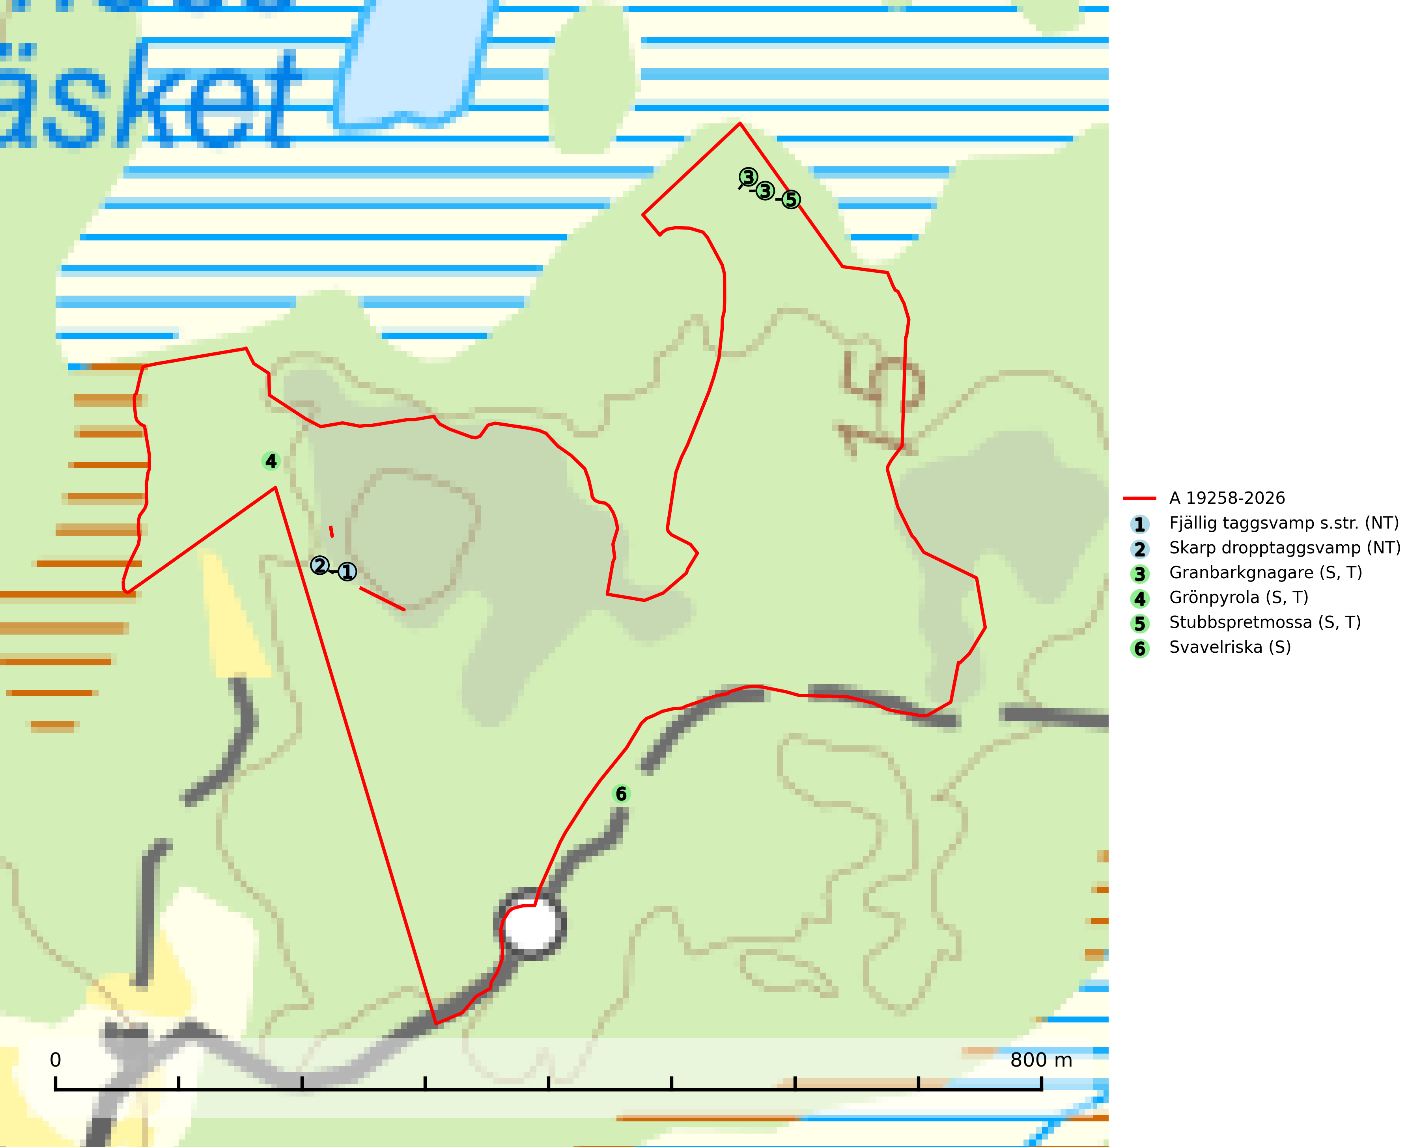
Figur 1. Fyndplatser för naturvårdsarter i och inom 20 meter från avverkningsanmälan. Markörer utan svart kant är placerade på fyndplatsen. Markörer med svart kant är placerade vid sidan av fyndplatsen och har ett svart streck som visar fyndplatsens exakta position. Kartans mittpunktskoordinat är N 6699135, E 665426 i SWEREF 99 TM.
I och inom 20 meter från avverkningsanmälan finns fynd av 6 naturvårdsarter, varav 2 är rödlistade, 3 är typiska (T) och 4 är signalarter (S): fjällig taggsvamp s.str. (NT), skarp dropptaggsvamp (NT), granbarkgnagare (S, T), grönpyrola (S, T), stubbspretmossa (S, T) och svavelriska (S). Se Figur 1.

Tillsynsbegäran
Vi begär härmed att Skogsstyrelsen fattar beslut enligt miljöbalken som säkerställer att skogens höga naturvärden bevaras samt att EU-lagstiftning efterlevs och att artskyddsbrott förhindras.
Vi önskar även ta del av de ställningstaganden och beslut som myndigheten meddelar till följd av aktuell avverkningsanmälan och föreningens inlaga (se 34 § förvaltningslagen).

Naturvårdsarter och fridlysta arter
Nedan följer beskrivningar av de naturvårdsarter och fridlysta arter som har sina livsmiljöer och växtplatser i den avverkningsanmälda skogen. De påträffade naturvårdsarterna är ett tydligt kvitto på att det rör sig om en skog med höga naturvärden.
Fjällig taggsvamp s.str. (NT) bildar mykorrhiza med gran i granskog och barrblandskog, främst på frisk näringsrik mark i äldre skog med lång trädkontinuitet. Den totala populationen i landet har minskat och bedöms fortsätta minska till följd av avverkning av äldre barrskogar. Minskningstakten för den svenska populationen bedöms vara nära gränsvärdet för sårbar (VU) (SLU Artdatabanken, 2026).
Skarp dropptaggsvamp (NT) bildar mykorrhiza med både gran och tall, främst i barrskogar med trädkontinuitet. Arten uppträder dels i näringsrik kalkbarrskog och dels i sur lavtallskog. Kalkbarrskogarna är ofta grandominerade, olikåldriga och skiktade på frisk mark med ett örtrikt vegetationsskikt. Lavtallskogarna är i regel magra, torra, ljusöppna och ofta brandpräglade. Den totala populationen i landet har minskat och bedöms fortsätta minska till följd av avverkning av äldre barrskogar. Arten har begränsad förmåga att återetablera sig efter slutavverkning eller andra storskaliga skogsbruksåtgärder. Det saknas indikationer på att arten långsiktigt kan etablera eller reproducera sig i skogsbestånd som brukas med metoder som trakthyggesbruk, markberedning, gödsling eller föryngring med förädlat plantmaterial. Minskningstakten för den svenska populationen bedöms vara nära gränsvärdet för Sårbar (VU) (SLU Artdatabanken, 2026).
Granbarkgnagare är en skalbagge vars larvutveckling sker i den tjocka ytterbarken på gamla och mycket grova levande granar. Man lägger lätt märke till angreppen på träden eftersom flera grova kläckhål ligger ganska tätt intill varandra på de grövre barkåsarna. Kläckhålen är runda och ca 1,5 mm breda. Granbarkgnagare är typisk art för 9010 Taiga (Ehnström, 2002; SLU Artdatabanken, 2025).
Grönpyrola växer främst på sandig, torr eller frisk mark i äldre barrskog, ofta på isälvsmaterial såsom sand och grus. Den påträffas främst i äldre naturligt uppkomna barrskogar, exempelvis på tallmoar, i åssluttningar, dyner och rasbranter. Arten är känslig för skogsbruksmetoder såsom slutavverkning och markberedning. Grönpyrola är typisk art för 9010 Taiga, 9060 Åsbarrskog och 1610 Åsöar i Östersjön (Nitare & Skogsstyrelsen, 2019; SLU Artdatabanken, 2025).
Stubbspretmossa växer på ved i rika löv- och barrskogar med relativt hög luftfuktighet och indikerar fuktiga skogsmiljöer med gott om murken ved och ofta höga naturvärden. Stubbspretmossa är typisk art för 9020 Nordlig ädellövskog (SLU Artdatabanken, 2024).

